**資料５－２**

令和元年８月27日

令和元年度第１回

荒川区子ども・子育て会議

**（仮称）荒川区子ども家庭総合センター**

**（荒川区児童相談所）設置計画（案）**

**平成３１年３月**

**荒　　川　　区**

**目　次**

**第１章　新しい児童相談体制の構築に向けて　　　　　　　　　　　Ｐ　１**

１　経緯

２　基本理念

　３　具体的な方向性

**第２章　地域における支援の充実　　　　　　　　　　　　　　　　Ｐ　８**

１　基本的な考え方

２　具体的な取組

３　関係部署、関係機関との連携

**第３章　（仮称）荒川区子ども家庭総合センターの概要　　　　　　Ｐ１３**

　１　特徴

２　開設時期

３　所管区域

　４　組織体制

　（１）組織及び役割

　（２）人員体制

　５　人材確保・人材育成

　（１）人材確保

　（２）人材育成

　６　相談援助活動

　（１）相談窓口

　（２）各係の役割分担と相談援助活動の流れ

　７　一時保護所

　（１）概要

　（２）子どもたちの生活

　（３）職員の勤務体制

　８　夜間・休日の対応

**第４章　施設概要　　　　　　　　　　　　　　　　　　　　　　　Ｐ２６**

　１　設置場所

　２　基本コンセプト

　３　建物概要

**第５章　社会的養護体制の整備　　　　　　　　　　　　　　　　　Ｐ２８**

　１　基本的な考え方

　（１）区の取組

　（２）都との連携・調整等

２　里親制度の普及

　（１）普及啓発事業の実施

　（２）協力家庭ショートステイの実施

（３）包括的支援体制（フォスタリング）の検討

　３　児童養護施設の誘致

　４　自立支援の取組

**第６章　都との連携体制　　　　　　　　　　　　　　　　　　　　Ｐ３１**

　１　基本的な考え方

　２　広域調整

　３　高度な専門性を有する分野等における都のバックアップ

　４　都からのケースの引継

　（１）基本的な方針

　（２）具体的な実施方法

　（３）引継時期及び期間

　（４）その他

**第７章　児童相談所設置市が処理する業務　　　　　　　　　　　　Ｐ３３**

**第８章　開設までのスケジュール　　　　　　　　　　　　　　　　Ｐ３４**

**第１章　新しい児童相談体制の構築に向けて**

**１　経緯**

○　現在、東京都と特別区では、都の児童相談所と区の子ども家庭支援センターが相互に連携・協力しながら児童相談を行っており、荒川区でも、区民が安心して子どもを生み育てることができる家庭環境及び地域社会の形成を目的として、平成16年より子ども家庭支援センターを設置し、子どもと家庭からの相談への対応や子育て支援サービスの提供、児童虐待の未然防止・早期発見に取り組んでいます。

○　しかしながら近年、核家族化や地域コミュティーの希薄化など子どもと家庭を取り巻く環境の変化に伴い、子どもと家庭に関する相談が増加し、その内容も複雑化・困難化するとともに、一時保護所においては保護件数の増加や定員を超える入所率、保護期間の長期化もみられるなど、相談対応は困難さを増しており、子どもを守るための児童相談体制のより一層の充実が喫緊の課題となっているところです。

○　平成28年度に荒川区の子ども家庭支援センターに寄せられた児童虐待相談件数は過去最多の303件に上っており、同様に、都の児童相談所において受理した荒川区の相談ケースも、過去最多の199件となっています。

○　こうした中、特に都市部でのきめ細かな対応が求められるようになったことから、平成28年、児童相談所の設置促進等を目的として児童福祉法が改正され、特別区においても児童相談所を設置することが可能となりました。

○　これまでも荒川区では、子ども家庭支援センターにおける相談対応に加え、全国に先駆けて子どもの貧困対策に取り組むなど、官民が協力した地域ぐるみの子育て支援や子どもの健全育成活動等を積極的に展開するとともに、基礎自治体として、母子保健、教育・保育の提供、障がい者福祉、生活保護・各種手当の支給等の経済的支援などを駆使し、社会的に弱い立場や複雑な状況にある家庭に対して、多面的かつ総合的な支援を行ってきました。

○　現在の仕組みの中で様々な努力をしつつも、増加し続ける虐待相談への十分な対応を図るためには、これまでの取組の上に、子どもと家庭の状況を見極める専門的な視点と予防的対応を加えた「新しい児童相談体制」を目指す必要があると考え、「児童相談所の設置」と「子どもに関わる各種事業・各種機関の連携強化」を車の両輪として、強力に推し進めることといたしました。

○　児童相談所については、平成29年3月に策定した「荒川区基本計画」でも区の重点施策として掲げ、計画の前期4年間（平成29年度から平成32年度）の取組方針等を示した「荒川区実施計画」において、「都や特別区間の連携体制を確保し、質の高い専門人材による職員体制を構築した上で、平成32年度の児童相談所の開設を目指す」とし、特別区の中でも率先して準備を進めています。

○　都とは、特に高度な専門性を有する分野や施設等の広域利用などで引き続き連携していくとともに、特別区間でも密な相互協力・情報共有等を行いながら、未来社会の守護者である子どもたちが健やかで心豊かに成長できるよう、全力で取り組んでまいります。

　【新しい児童相談体制の構築に向けての方向性】

■子どもと家庭に関する専門的な視点と予防的対応の充実のため、「児童相談所の設置」と「各種支援の充実と関係機関との連携強化」を車の両輪として進める。

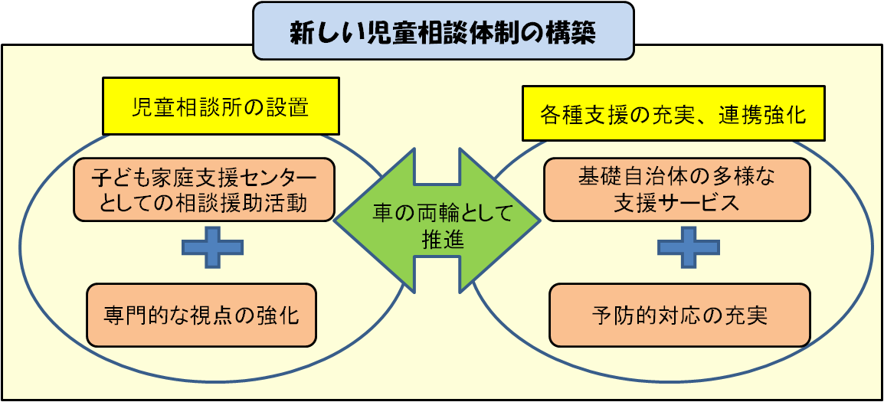

＜参考１＞子ども家庭支援センターにおける児童虐待相談受理件数

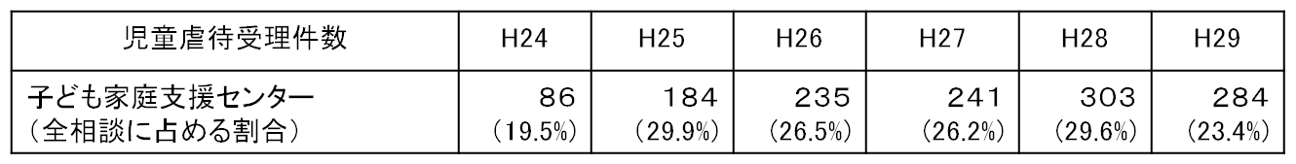



＜参考２＞児童相談所での児童虐待相談対応件数の推移

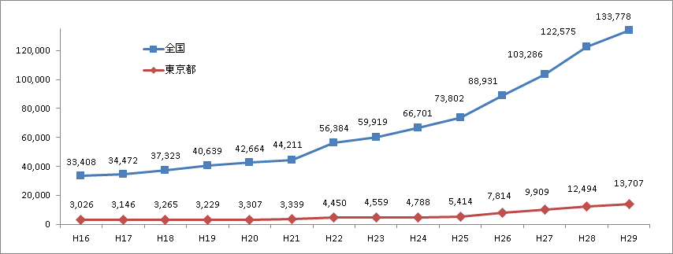

＜参考３＞一時保護所での保護件数、保護日数の推移

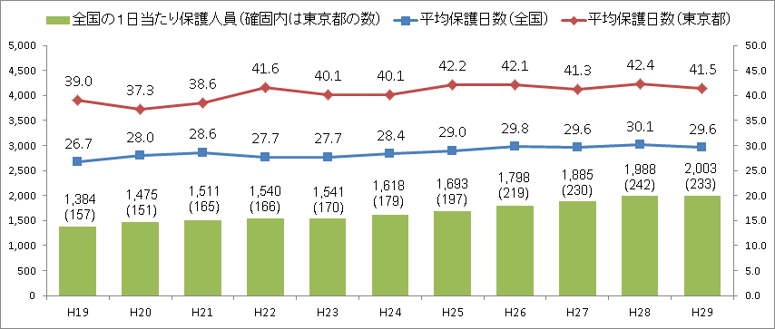

＜参考４＞荒川区実施計画（抜粋）

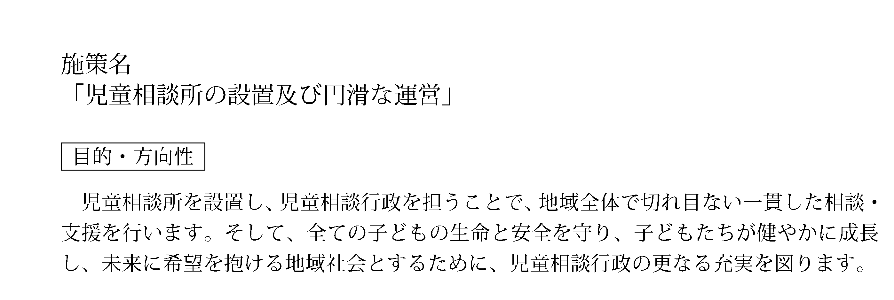

　　　　　　　　　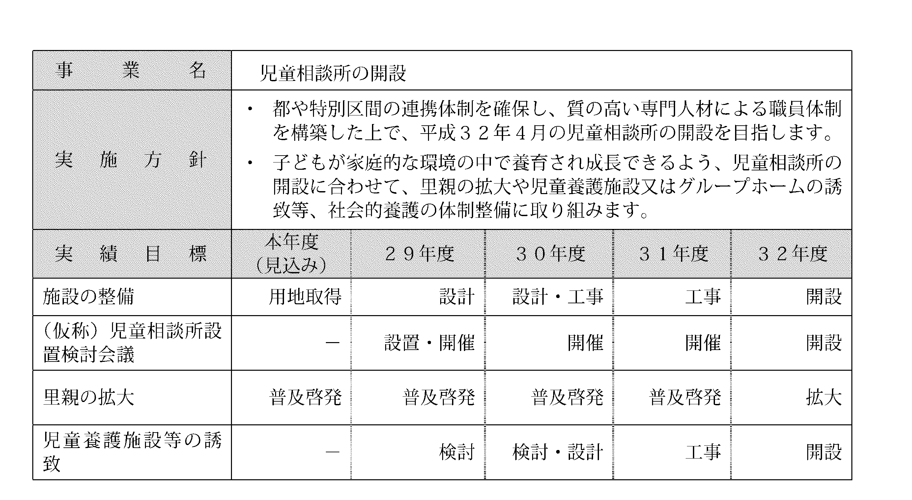

＜参考５＞児童相談所とは

１　設置の目的

○子どもに関する家庭等からの相談に応じ、子どもが有する問題又は子どもの真のニーズ、子どもの置かれた環境等の把握

　○個々の子どもや家庭に最も効果的な援助により子どもの福祉を図るとともにその権利

を擁護すること

２　設置主体

　○　都道府県・指定都市及び児童相談所設置市（横須賀市・金沢市）

　○　全国212か所（平成30年10月1日現在） ※東京都は11か所

３　業務

　○　家庭等の養育環境の調査や専門的診断を踏まえた子どもや家族に対する援助決定）

　○　一時保護

　○　措置（在宅指導、里親委託、児童福祉施設入所措置など）　など

４　職員

　○　所長、児童福祉司、児童心理司、精神科医、弁護士などを配置

５　相談の種類と主な内容

　○　養護相談：養育困難、虐待、養子縁組などに関する相談

　○　障害相談：肢体不自由、知的障害、発達障害などに関する相談

　○　非行相談：ぐ犯行為、触法行為、問題行動のある子どもなどに関する相談

　○　育成相談：家庭内のしつけ、不登校、進学適性などに関する相談

　【相談援助の流れ】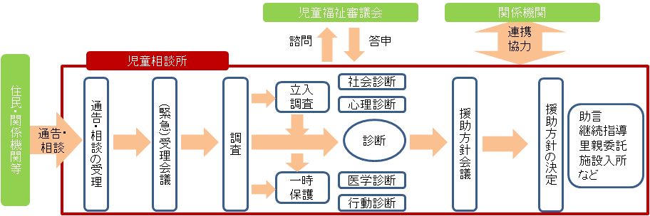

**２　基本理念**

○　平成28年の児童福祉法改正では、子どもが権利の主体であること、子どもの最善の利益が優先されること等が明確化されたところです。

○　新しい児童相談体制の構築に当たっては、児童福祉法の理念に基づき、児童相談所の設置とともに、区の関係機関の連携強化と児童相談・子育て支援のより一層の充実を実現し、全ての子どもの権利を保障する体制の整備を図ることを目的とします。

**３　具体的な方向性**

**予防的支援への転換**

○　子どもと家庭にとっての「最善の利益」の観点から、家庭の状況が深刻化する前に必要な支援を届ける予防的支援の強化を図ります。

＜趣旨＞

多様な専門職種を配置する児童相談所が中核となり、要保護児童対策地域協議会など基礎自治体の強みである地域における関係機関の間の連携を強化し、情報共有を密に行うことで、これまで以上に、支援が必要な家庭を早期に発見・把握し、迅速に対応することができます。

また、区の各種施策に加え、子どもと家庭を支える地域住民、ボランティア、ＮＰＯ法人等によるネットワークとの協働等により、個々の家庭の状況に合わせたきめ細かな支援を行うことが可能です。

児童相談所を中心に、地域ぐるみで子どもを守ることで、家庭の問題を深刻化させない支援への重点化を図ることを目指します。

**地域における支援の充実**

○　母子保健、教育、保育など子どもに関わる各分野における支援の充実を図り、地域全体で子どもを守るための体制を強化します。

＜趣旨＞

　個々の家庭が必要とする支援は様々であるため、児童相談所の設置と併せ、子どもと家庭に関わる様々な分野での支援体制を充実させることが必要です。各家庭に合った支援策を地域に整備するとともに、より一層の機能強化を図っていきます。

**総合的な児童相談体制の構築**

○　同一自治体において一貫した支援が行えるメリットを最大限生かせるよう、子ども家庭支援センター相談機能、児童相談所機能及び一時保護所を一体的な組織の中で運営し、専門的かつ総合的な児童相談体制を構築します。

＜趣旨＞

　現行では、相談内容や家庭の状況に応じて、区の子ども家庭支援センターと都の児童相談所が役割分担をしながら支援を行っていますが、区で児童相談所を設置し、一体的・総合的な相談体制を構築することで、

・都区間でのケース移管に伴う時間的なロスが解消されるとともに、

・一貫した援助方針の下での支援が可能となるほか、

・家庭や関係機関との距離が近くなることで、情報収集や状況把握、支援を行うのに要する時間的ロスも解消されるなど

相談へのスピード感のある対応が可能となります。また、児童虐待の未然防止から相談、保護、社会的養護が必要な子どもの受入先の確保や家庭復帰まで、子どもと家庭の状況に応じた総合的な支援を行うことができます。

**第２章　地域における支援の充実**

**１　基本的な考え方**

　○　家庭の状況は様々な要因により変化するため、全ての子どものあらゆる状況に対応した支援策を講じることが必要となります。

　○　また、児童相談所を設置することで、必要に応じ、一時保護や施設入所措置などのいわゆる介入型の支援を行うこととなりますが、「子どもと家庭にとっての最善の利益」の観点からは、家庭の問題を重篤化させないこと、児童虐待を未然に防止することが何より重要と考えます。

○　このため、子どもに関する支援のより一層の強化に向け、支援に関わる人員や資源の充実を図るとともに、基礎自治体の強みである地域連携を最大限活用して、支援が必要な家庭を早期に発見し、子どものライフステージに応じて迅速に、きめ細かに対応していきます。

　＜児相談所設置後の子育て支援体系　イメージ図＞

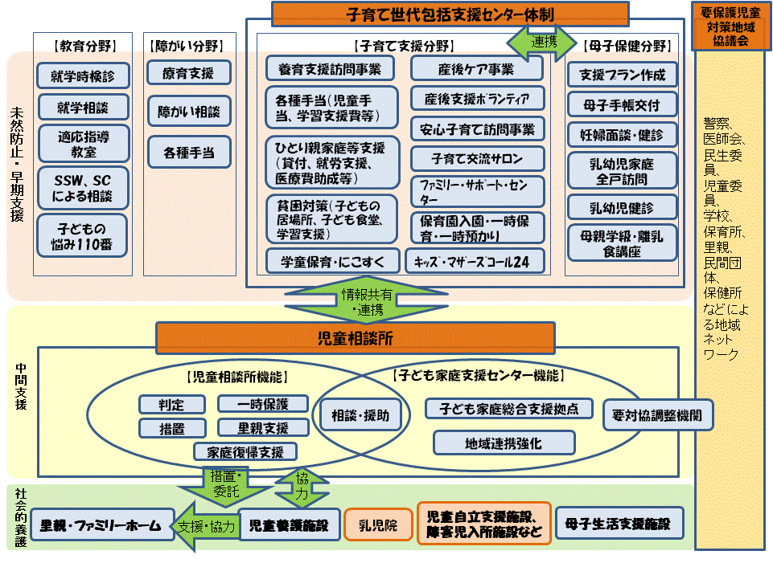

**２　具体的な取組**

○　区では母子保健、子育て支援、教育、障がいなど様々な分野が連携しながら支援を行っておりますが、近年、充実をした又は充実を検討している主な取組は次のとおりです。

妊娠期から出産後にかけての早期支援

➢子育て世代包括支援センター機能の構築［H31より実施］

母子保健分野と子育て支援分野の連携体制の強化を図り、予防的対応の観点から妊娠中と産後に関する支援を充実します。

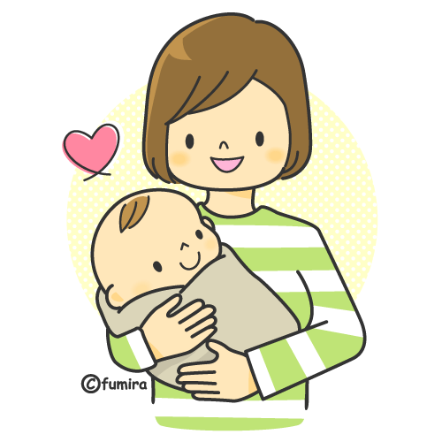

　➢産後ケア事業の充実［H30、H31に拡充］

対象を初産婦から妊産婦に拡大し、宿泊型に加え、日帰り型も実施するなど妊産婦の負担・不安の軽減に取り組んでいます。H31からは自宅訪問型も実施します。

➢安心子育て訪問事業［H27より実施］

産後うつや育児不安がある家庭にボランティアが訪問し、傾聴や家事支援を行うことで、子育ての負担感や不安の緩和に取り組んでいます。

子育て支援の充実

　➢協力家庭ショートステイの創設［H30より実施］

　　　　乳児院及び母子生活支援施設でのショートステイに加え、協力家庭における短期間の養育・保護を行い、子育て家庭を地域で支える基盤を整備します。

　➢子ども応援ネットワーク［H29より実施］



地域で子どもの健全な成長を支えるため、地域住民に加え、行政や社会福祉の専門機関、学術機関、医療機関、ＮＰＯ法人等がそれぞれの立場で得意とする支援を行うための、官民協働の地域ネットワークを構築しています。

　➢子ども食堂の設置促進［H30より実施］

食事や団らんの場を提供し、地域での居場所を確保することで、貧困をはじめ様々な問題から子どもを守るセーフティーネットの拠点を整備しています。

　➢子どもの居場所づくりの実施［H27より実施］

　　　　支援が必要な子どもに対して生活支援と学習支援を提供する団体への補助を行い、子どもが安心して過ごせる場所を確保しています。

　➢子育て交流サロンの拡大［随時］

　　　　区内18か所で、保護者や子ども同士の交流の場を提供するとともに育児に関する情報提供等を行っています。

　➢保育の充実［随時］

　　　　国有地の活用などによる保育園の整備・定員の拡大に取り組む（保育利用率50%超）とともに、子育て相談専門員（心理職等）を増員し、保育園における早期発見体制の充実を図っています。

　➢教育相談の充実［随時］

心理専門相談員（スクールカウンセラー）・福祉専門相談員（スクールソーシャルワーカー）による、区立小･中学校及び幼稚園・こども園を通しての巡回相談や来所相談等を行っています。H31からは教育センターの充実を図り、発達や就学に関する相談、生活指導等も含めた教育に関する包括的な相談体制を構築しています。

情報共有の仕組み

➢要保護児童対策地域協議会［H19より設置］

関係機関等の間で、要保護・要支援児童やその保護者、特定妊婦の支援に必要な情報の交換、支援に関する検討などを行っています。また、関係機関メンバー間では、別途、必要な情報共有や意識統一のための連絡会等を随時実施しています。

➢児童相談システムと母子保健システム等の連携［H31の実施を目指し計画中］



妊娠期から子育て期にわたる切れ目ない支援を充実させるため、母子保健分野と子育て支援分野での情報共有・連携の強化を図ります。

社会的養護が必要な子どもへの支援

➢里親制度の普及［H30より随時実施中］

　里親制度に係る広報・啓発等を行い、里親登録の拡大を目指すとともに、里親制度に対する地域の理解を深め、里親が安心して活動できる基盤を整備します。

➢児童養護施設の誘致［H33以降の誘致を目指し計画中］

　　　　様々な理由で親と離れて暮らさざるを得ない子どもの生活の場の確保、地域の里親への支援及び子どものケアの充実のため、児童相談所開設後、できるだけ早期に児童養護施設を誘致します。

障がいのある子どもへの支援

➢荒川たんぽぽセンターの充実［障がい者プランに位置付け、検討中］

本センターの有する専門性を活かし、障がい児やその家族への相談、障がい児を預かる施設への援助・助言を合せて行うなど、児童発達支援センターへと充実する検討を進めます。

中学卒業以降の子どもへの支援

➢子ども・若者計画の策定に向けた検討［H30より実施］

　　　　中学校卒業以降の子どもの現状、課題の整理を行い、子どもの安全・安心な成長の確保に向けての取り組みを進めます。

➢施設退所後等の支援［H33以降の自立援助ホーム誘致を目指し計画中］

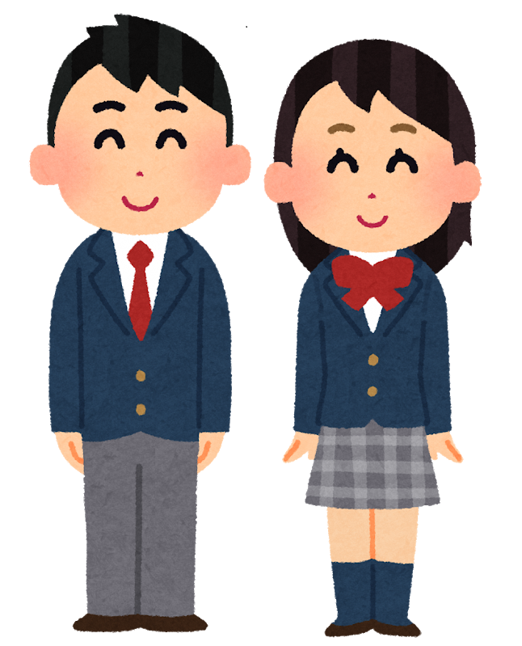

　　　　施設を退所した子どもが新しい生活環境の下で安定した生活を継続できるよう、自立援助ホームの誘致などについて検討します。

➢若年者の就労支援

　　　　ハローワークと協働し、若者向けの相談窓口、個別相談・就労訓練や、様々な理由により仕事についていない若者を持つ保護者向けの相談・セミナーなどを実施し、若者の就労を支援しています。

**３　関係部署、関係機関との連携**

○　関係部署や関係機関との連携を強化するため、次の取組を実施しています。

　庁内関係部署との連携強化

　　　➢　児童相談所の開設準備に必要な情報共有や、新しい児童相談体制の構築に向けた検討、開設後の更なる連携強化のため、定期的な庁内連携会議を開催しています。

　関係機関との連携強化

　　　➢教育委員会、学校との連携

　　　　　虐待通告などの情報共有、子どもの安全確認に係る情報共有や子どもの支援における連携、保護者への対応などについて、定期的な意見交換や意識啓発のための研修を行っています。

　　　➢区内警察署との連携

　　　　　平成30年度に締結した協定書を踏まえた子ども家庭支援センターとの連携強化を始め、児童相談所開設後の協力体制のあり方について、協議を進めています。

＜主な子ども・子育て支援事業一覧（荒川区子ども・子育て支援計画より抜粋）＞

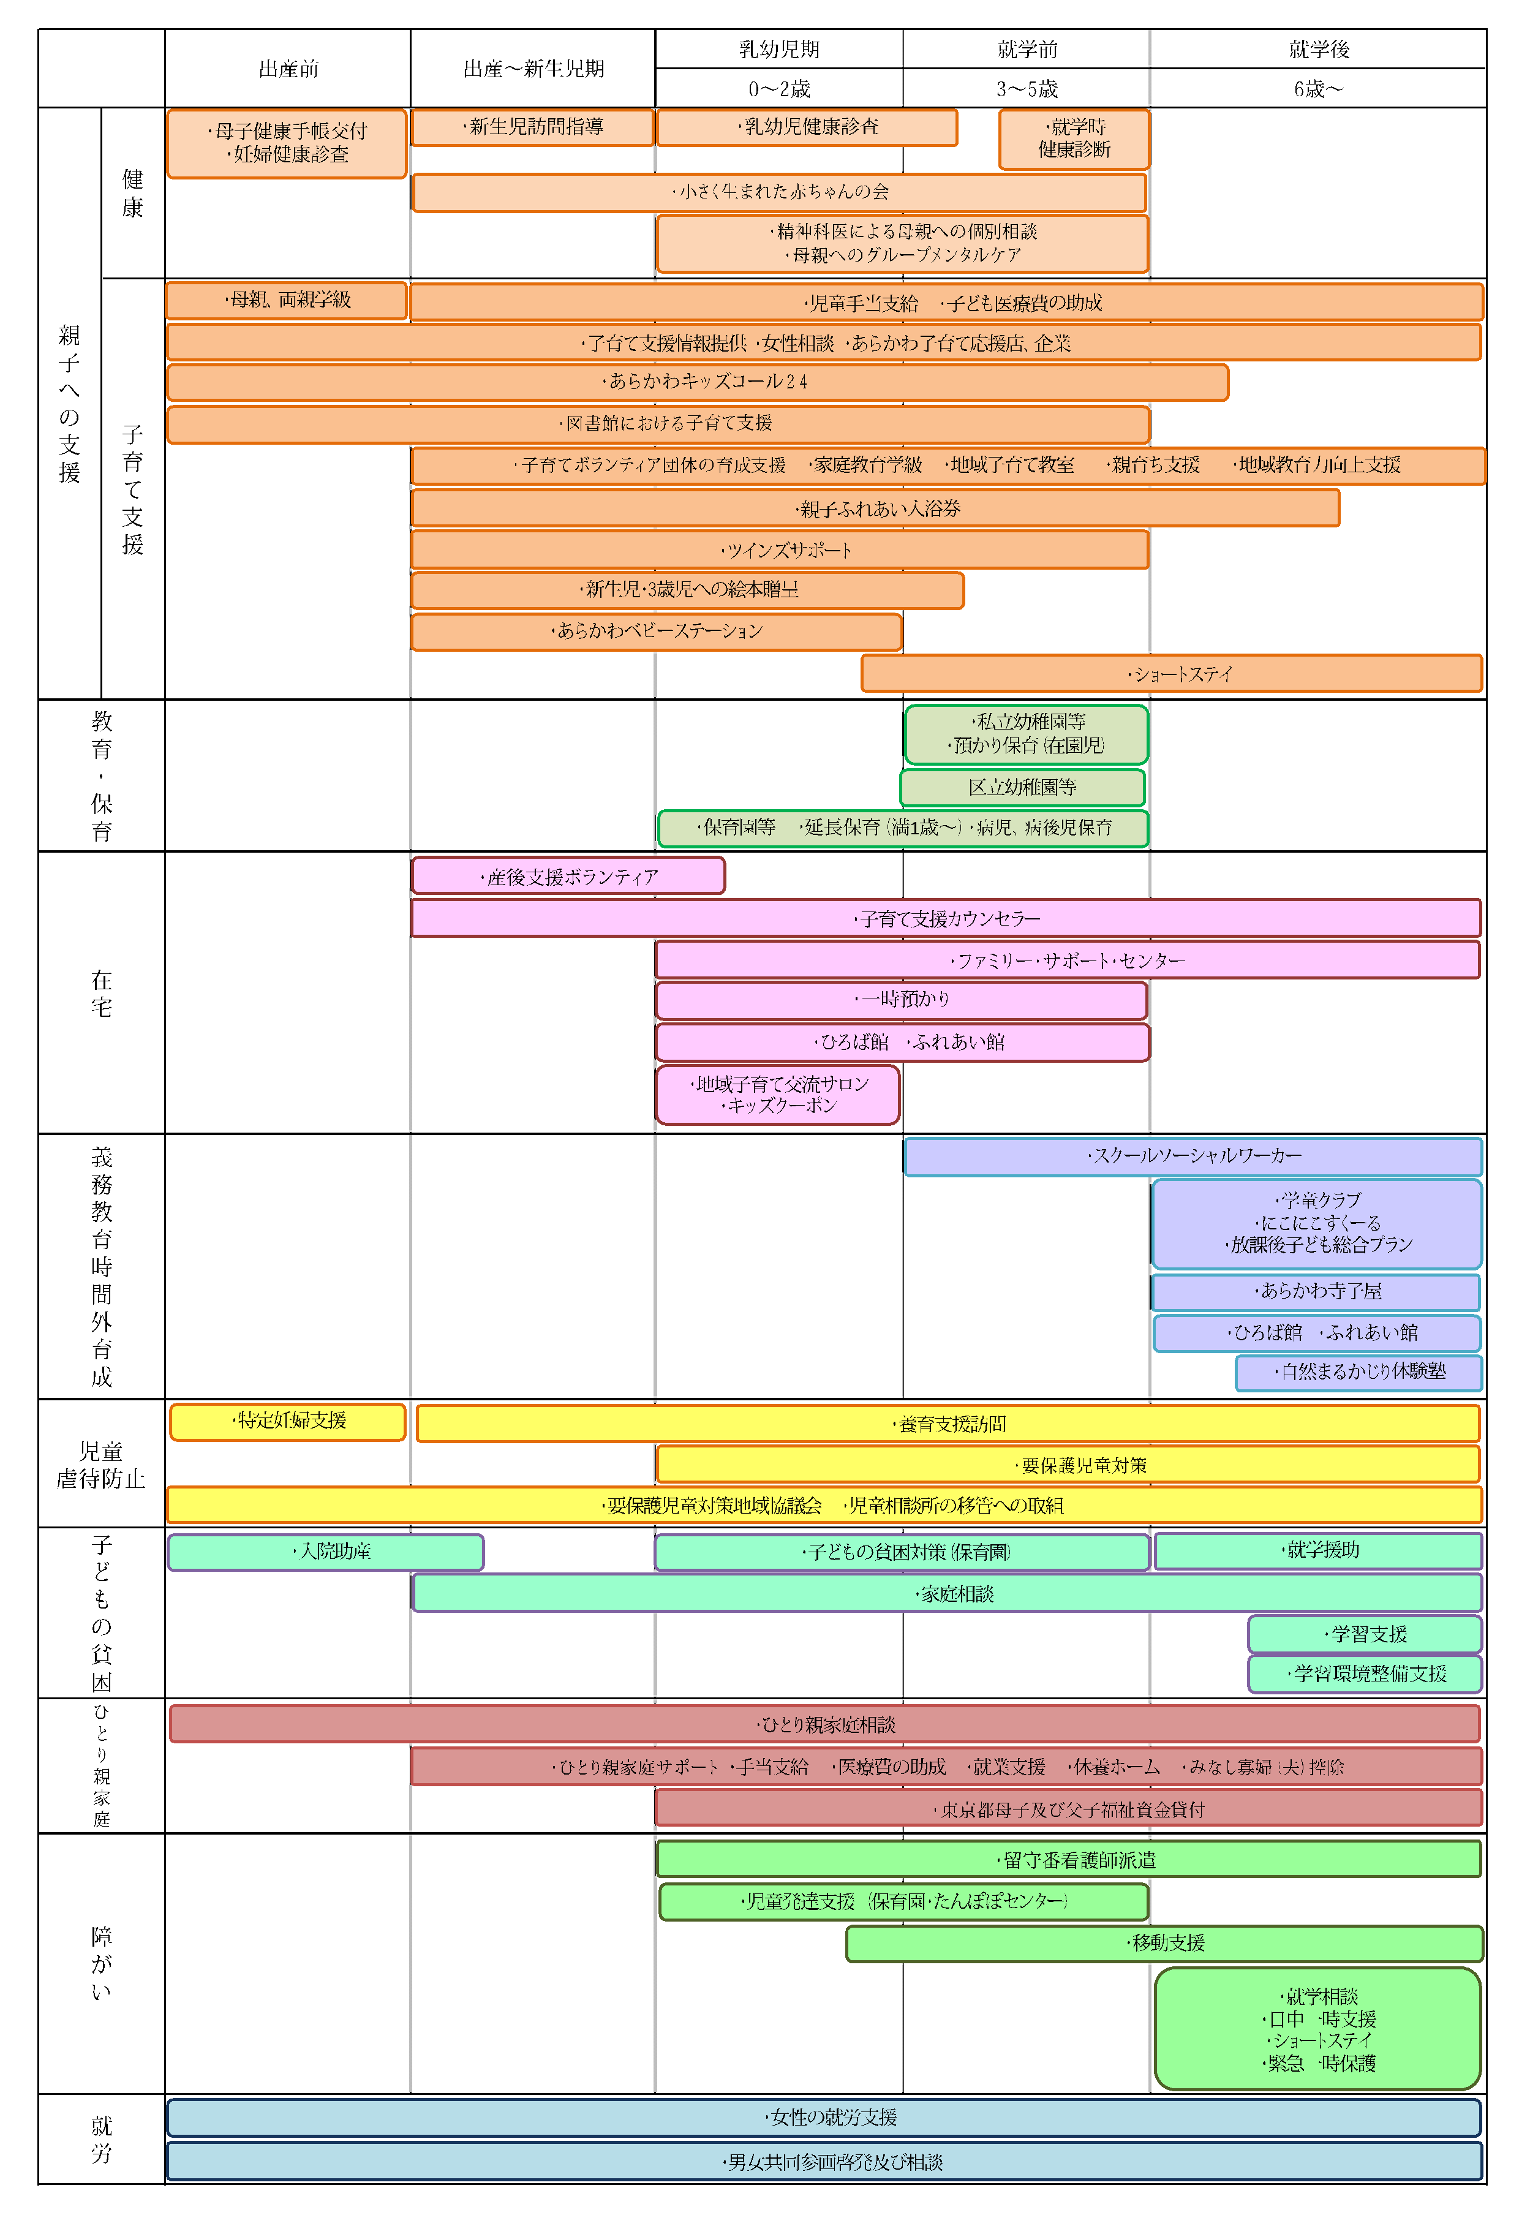

**第３章　（仮称）荒川区子ども家庭総合センターの概要**

**１　特徴**

○　「基礎自治体が設置する」という利点を活かすため、従来より区で実施している子ども家庭支援センター機能（市区町村子ども家庭総合支援拠点）と児童相談所機能の両機能を併せ持つ児童相談所（（仮称）荒川区子ども家庭総合センター）を設置します。

**２　開設時期**

○　（仮称）荒川区子ども家庭総合センターは2020年４月に開設後、市区町村子ども家庭総合支援拠点、一時保護機能（一時保護の受託）などを段階的に実施していき、　2020年7月に児童相談所機能も含めた児童相談所設置市に移行します。

**３　所管区域**

○　本区の行政区域全域を（仮称）荒川区子ども家庭総合センターの所管区域とします。

○　児童相談所の設置数は、従前の厚生労働省児童相談所運営指針において「人口50万人に最低１ヶ所程度が必要であり、各地の実情に対応して設置されることが適当」とされていたことや、本区の人口等を勘案し、１ヶ所設置することとします。

　　　　■荒川区の現状（平成31年2月1日現在）

　　　　　　人口　　215,967人

　　　　　　面積　　10.16㎢

**４　組織体制**

○　児童相談に関する総合的な支援を行うため、組織の中に子ども家庭支援センターの相談機能、児童相談所機能及び一時保護機能を持つ組織として編成します。

**（１）組織及び役割**

　　　国の指針等を参考に、必要な組織体制を構築します。

1. 所長　　※管理職を配置

・各部門の業務の統括

・法に定める所長権限及び区長から委任された権限の行使　など

1. 管理係

・施設の維持管理

・公文書類の収受等の庶務業務

・所内会議の運営、全体的事業の企画・実施

・一時保護児童の所持品の保管

・措置事務・統計事務　など

1. 児童福祉係

・相談の受付

・調査・社会的診断及び指導の実施

・里親委託又は施設措置した子ども・家庭への支援

・警察や裁判所などとの連携を伴う支援　など

1. 児童心理係

・心理相談・心理判定の実施

・カウンセリング等の実施

・障害判定　など

1. 在宅支援係（市区町村子ども家庭総合支援拠点）

・在宅家庭からの相談の受付・支援の実施

・子どもや家庭が抱える問題の把握及び予防的支援の実施

・要保護児童対策地域協議会の調整機関機能

・在宅支援事業の実施

・家庭、親子再統合支援

・里親・養子縁組支援　など

1. 一時保護係

・一時保護児童の生活指導の実施

・行動観察・行動診断の実施

・健康管理の実施　など

**（２）人員体制**

法令に定める配置基準等に基づき、区の人口や相談対応件数等を踏まえて必要な職員を配置します。

1. **児童相談部門**

　　　　　　　【職種】児童福祉司、児童福祉司スーパーバイザー、児童心理司、児童心

理司スーパーバイザー、保健師、医師、弁護士、虐待対応強化専門

員（警察OB等）、家庭復帰支援員、里親・養子縁組専門員、事務職

員　など

　　　　　　　　　　　　※スーパーバイザーとは、専門的技術に関する指導及び教育を行う者

1. **一時保護部門**

　　　　　　　【職種】児童指導員・保育士、看護師、学習指導員（教員OB等）、心理士、

栄養士、調理員、夜間対応員　など

＜参考＞主な配置基準

○児童福祉司

　・人口おおむね3万人に1人以上配置することを基本とし、人口1人当たりの児童虐待相談対応件数が全国より多い場合は、上乗せを行う。

　・児童福祉司ＳＶの配置は児童福祉司５人につき１人とし、これを参酌して定める。

　・里親養育支援のための児童福祉司を配置する。

○児童心理司

　・児童福祉司2人につき1人以上配置することとする。

＜組織イメージ＞

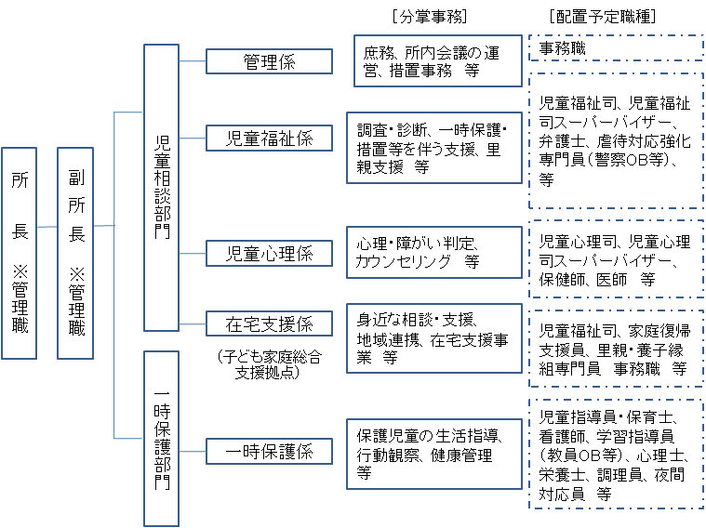

≪人員体制及び職員配置（平成31年3月現在）≫　職員総数：７０名程度

■人員体制の予定

|  |  |
| --- | --- |
| 項目 | 人数 |
| 児童相談部門 | ４５名程度 |
| 一時保護部門 | ２５名程度 |

　　■職員配置の予定

|  |  |
| --- | --- |
| 項目 | 人数 |
| 児童福祉司・福祉職 | ２０名程度 |
| 児童心理司・保健師 | １０名程度 |
| 児童指導員・保育士 | ２０名程度 |
| 事務職 | １０名程度 |
| その他（医師、弁護士、警察官ＯＢ、教員ＯＢなど） | １０名程度 |

　※きめ細かい支援を行うため、荒川区独自の加算を行うことについて検討中。

**５　人材確保・人材育成**

1. **人材確保**

○　高度な専門的知識や経験が必要となる所長、児童福祉司スーパーバイザー、児童心理係長については、公募により経験者を確保します。

○　また、医師や弁護士については、医師会や弁護士団体等の協力を得ながら勤務形態や必要人数を調整し、確保します。

|  |  |
| --- | --- |
| 所長（1名） | 公募により経験者を確保。 |
| 児童福祉司スーパーバイザー（2名） |
| 児童心理係長（1名） |
| 医師（人数は調整中） | 医師会等の協力を得ながら確保。 |
| 弁護士（人数は調整中） | 弁護士団体等の協力を得ながら、児童福祉に精通した弁護士を複数確保することによりし、常時、協力を得られる体制を整備。 |

○　その他の福祉職、心理職については、特別区人事委員会による統一採用により、計画的に確保するとともに、区の職員についても、（仮称）荒川区子ども家庭総合センターの業務に従事する上で必要な能力や意欲の高い者を十分に確保するために、以下のような意識醸成等の取組を行っています。

　　　　➢児童相談所の業務に関する講演会や施設見学の実施

　　　　➢社会福祉士や精神保健福祉士などの資格取得補助

　　　　➢ジョブローテーションの実施

　　　　➢公募制人事異動による児童相談所への研修派遣

**（２）人材育成**

**①児童相談所等への研修派遣**

・　児童福祉司、児童心理司、児童指導員・保育士及び事務職数名を児童相談所等に派遣し、育成をします。

　　（注）所長、児童福祉司スーパーバイザー、児童心理係長については経験者を採用することから、当該派遣からは除外し、その他の常勤職員について育成を行う。

・　派遣先は東京都に加え、先駆的な取組を実施する自治体の児童相談所の他、児童自立支援施設、児童養護施設など児童相談所と連携しながら子どもを支援する施設も含めて幅広く確保し、児童相談所開設時に多様な経験を積んだ職員を配置できるよう、計画的に育成していきます。

**②子ども家庭支援センターにおける内部研修**

・　日々の相談援助業務の充実を図るため、子ども家庭支援センターにスーパーバイザー級の児童相談所経験者を配置し、地区担当毎にケースワークを通じた実践的な指導を行っています。

・　また、都の北児童相談所の援助方針会議に積極的に参加するとともに、児童福祉司、児童心理司の相談・調査にも可能な限り同行し、日常の業務を通じて、児童相談所におけるケースワークの習得を図っていきます。

・　更に、都の児童相談所経験がある弁護士に月１回、ケースワークにおける子どもや保護者への対応に係る助言をいただくとともに、相談援助における弁護士の関わり方等について意見交換を行い、子どもの権利擁護や法に則った支援等への意識向上を図っていきます。

**③研修の積極的受講**

　　　　　　特別区職員研修所や東京都、子どもの虹情報研修センター等が実施する研修に積極的に参加するとともに、機会を捉えて職種毎に自主勉強会等を開催するなどにより、必要な専門知識・技術の習得を図っています。

［児童相談所等への派遣計画］　平成31年3月現在

|  |  |  |  |  |
| --- | --- | --- | --- | --- |
| 職種 | 派遣先 | 派遣期間 | 人数 | 派遣実人数 |
| 児童福祉司 | 北児童相談所（都） | H29以前 | 1人 | 7人 |
| H29～30 | 1人 |
| 児童相談センター（都） | H30 | 1人 |
| 埼玉県中央児童相談所 | H30 | 1人 |
| 埼玉県南児童相談所 | H30～31 | 1人 |
| 横浜市南部児童相談所 | H30～31 | 1人 |
| 千葉市児童相談所 | H31 | 1人 |
| 児童心理司 | 北児童相談所（都） | H30～31 | 1人 | 2人 |
| 多摩児童相談所（都） | H30～31 | 1人 |
| 児童指導員  ・保育士 | 足立児童相談所（都） | H30～31 | 1人 | 16人 |
| 児童相談センター（都） | H31 | 1人 |
| 八王子児童相談所（都） | H31 | 1人 |
| 千葉市児童相談所 | H31 | 2人 |
| 埼玉県越谷児童相談所 | H31 | 1人 |
| 埼玉県南児童相談所 | H31 | 2人 |
| 新潟市児童相談所 | H30 | 1人 |
| H31 | 1人 |
| 金沢市児童相談所 | H30 | 1人 |
| H31 | 1人 |
| 児童養護施設等 | H31 | 1人 |
| H31（短期） | 3人程度 |
| 国立武蔵野学院 | H31 | 2人 |
| 事務職 | 北児童相談所（都） | H30 | 1人 | 2人 |
| H31 | 1人 |
| 合計 | | | | 27人 |

　　（注）派遣先を変え、複数回研修を行った職員もいるため、人数欄と派遣実人数欄の

合計は一致しない。

**６　相談援助活動**

**（１）相談窓口**

○　（仮称）荒川区子ども家庭総合センターでは、相談される方が相談内容に応じて利用できるよう、電話回線を２種類設けることとします。

○　一つは、区民の方が「子育てに関する悩みなどを気軽に相談できる電話」。もう一つは、「専門的な相談や虐待通告も含め、子どもに関すること全般について相談できる電話」とします。

○　「子育てに関する悩みなどを気軽に相談できる電話」については、子ども家庭支援センター機能（市区町村子ども家庭総合支援拠点）を担う在宅支援係に直接、繋がるようにし、区民の方に親しみを感じていただけるよう、電話番号や電話窓口の愛称などについて工夫します。

○　「専門的な相談や虐待通告も含め、子どもに関すること全般について相談できる電話」は、（仮称）荒川区子ども家庭総合センターの代表電話とし、管理係が電話を受けた後、子どもに関する相談であれば児童福祉係に転送し、児童福祉係が対応（受理）することを基本とします。

　　※　いずれの電話窓口も、専門スタッフが対応できる体制をとります。

※　児童相談所全国共通ダイヤル（１８９）は、「専門的な相談や虐待通告も含め、子どもに関すること全般について相談できる電話」と同様、（仮称）荒川区子ども家庭総合センターの代表電話に繋がるよう設定します。

※　来所による相談については、まずは管理係が受付を行い、子どもに関する相談については全て児童福祉係に繋ぎ、児童福祉係が受理します。（在宅支援係に予約の上、来所相談するケースは在宅支援係が対応します。）

**（２）各係の役割分担と相談援助活動の流れ**

○　（仮称）荒川区子ども家庭総合センターの職員が受け付けた相談は、すべて（仮称）荒川区子ども家庭総合センターの責任において対応します。また、児童相談所の専門性は職員の協議により維持されるところが大きいことから、受理会議、判定会議、援助方針会議等の各会議により対応方針を検討・決定します。

　　○　ケースが係間の狭間に落ちないよう、会議において主に対応する係を組織的に決定するまでは、担当の変更は行わず、必要に応じて他の係と連携しながら対応することを基本とします。（「相談援助活動の流れのイメージ」参照）

○　受理した相談については、各係が連携をしながら支援を行っていきますが、当面の役割分担としては、子どもと家庭に関する身近な相談などについては原則として在宅支援係が、一時保護、里親委託・施設入所措置などについては原則として児童福祉係が担当することとします。

○　また、（仮称）荒川区子ども家庭総合センターにおいて子ども家庭支援センター（市区町村子ども家庭総合支援拠点）の機能も担うため、前述のとおり、係の役割を明確化し、家庭の状況に応じていわゆる支援と介入を対応する係（担当）を変えることで、ご家庭にとっても相談しやすく支援を受け入れやすいよう配慮します。

○　なお、ケースによっては、家庭の状態に応じてリスクの軽重が頻繁に変化することも想定されます。その都度、担当係を変更することで支障が生じる場合には、ケース毎に児童福祉係、在宅支援係から、更に児童心理係も含め横断的に担当を配置する、チーム制により対応することも状況に応じて検討していきます。

　　［相談援助活動の流れのイメージ］



**７　一時保護所**

**（１）概要**

**（設置の考え方）**

○　子どもの安全を迅速に確保し適切な保護を図るとともに、子どもの心身の状況、その置かれている環境その他の状況を把握するため、区単独の一時保護所を設置します。

　　○　児童相談所の各係間の密接な連携の下、十分に支援措置を検討できるよう、また、他の係から必要な協力が得られるよう、（仮称）荒川区子ども家庭総合センターに付設する一時保護所とします。

**（定員、入所児童の年齢など）**

　　○　一時保護所の定員は、区における一時保護所開設後の保護件数の増加等にも対応できるよう、現行の一日当たり平均保護人数の約2～3倍に当たる10名分を確保します。

　　　　＜参考１＞荒川区児童の一時保護の状況

|  |  |  |
| --- | --- | --- |
| 平成27年度 | 平成28年度 | 平成29年度 |
| 35名 | 25名 | 25名 |

　　　　＜参考２＞１日当たり保護人数の考え方

年間保護人数が30名（①）で、１人当たり平均保護期間が41日（②）の場合、１日当たりの平均保護人数は約3.4人［①×②÷365日］

○　一時保護所での受け入れは、概ね2歳～18歳の子どもを想定しており、乳児については、乳児院、病院等への一時保護委託により対応することとします。

＜区一時保護所の定員内訳（予定）＞

　　　　定員数：10名

　　　うち、幼児：2名、学齢男子：4名、学齢女子：4名

○　その他、保護した子どもが定員を超えた場合や複数の子どもを緊急に同一場所で保護することが適当でない場合、感染症の発生等で入所人数を制限する必要がある場合など、区一時保護所での受け入れが困難な場合には、他の特別区や東京都との協定の締結等に基づく一時保護所の相互利用や、里親・施設等への一時保護委託を行うこととします。

**（保護所の環境）**

　　○　子どもを一時的にその養育環境から離すこととなるため、子どもの権利擁護が図られるよう、施設については、個々の子どもが安心・安全な環境で過ごせる個室を設けるとともに、家庭的な雰囲気となるよう生活空間はユニット形式とします。

○　また、日中は、学習や運動など様々な活動ができるスペースを設けます。

**（２）子どもたちの生活**

　　○　子どもの入所期間が短期間であり、入退所が頻繁であること、年齢差や問題の違いがあることから、性別や年齢に応じて、起床から就寝に至る間の基本的な日課を立てることとします。

　　○　一時保護中も子どもの学習に支障が生じないよう、また、原籍校との繋がりを持てるよう、学校との連携を深めるなどの工夫について、引き続き検討していきます。

**（３）職員の勤務体制**

○　子どもの直接処遇を行う児童指導員・保育士は、夜勤を含む交代制のローテーション勤務とします。

○　日中は全ての時間帯において、児童指導員・保育士の他、子どもの活動に関わる学習指導員や、健康管理等を行う看護師、心理士の配置を予定しています。

○　夜間は児童指導員・保育士に加え、夜間の緊急保護対応等に備えて夜間対応員を配置することを想定しています。なお、児童指導員・保育士の毎月の夜勤回数は、過度な負担にならないよう配慮します。

**８　夜間・休日の対応**

　○　（仮称）荒川区子ども家庭総合センターが閉所する平日の夜間及び休日も含め、緊急の相談・虐待通告にいつでも対応できる体制を整備します。

○　緊急の相談・虐待通告については、区で実施している24時間・365日対応の電話相談（キッズマザーズコール）と併せ、平日夜間・休日の電話は委託業者で対応します。

○　具体的には、委託業者が相談受付表により相談内容を聞き取り、内容に応じて、

・虐待の緊急性が高い場合には、警察に対応を依頼するとともに、当番児童福祉司へ連絡

・緊急性が低い場合には、翌営業日に職員が対応する

　　ことにより、必要な対応を図ることとします。

　○　また、夜間に警察から子どもの身柄を伴う通告があった場合には、一時保護所の夜勤職員が所長の判断等に基づき、一時保護を行います。

　＜平日夜間・休日の電話対応　イメージ図＞



※　連休となり翌開庁日までの日数が空く場合について、一時保護所において

相談内容の確認（チェック）を行うなどの対応を取ることを検討。

**第４章　施設概要**

**１　設置場所**

住所：荒川区荒川一丁目５０番地３他



**２　基本コンセプト**

○　一時保護所を併設するため、次の点を重視した施設とします。

➢子どもの「安心・安全」を徹底した施設

　　・相談に来る方のプライバシーの確保に配慮。

　　　　　　　　　 ・一時保護所は小規模なものとし、子どもの居室は個別対応ができるよう個室を設ける。

　　・外部からの侵入などセキュリティーに配慮。

➢「明るさ・温かみ」のある施設

　　・相談に来る方が、気軽に相談できる雰囲気に配慮。

　　・一時保護所について、できるだけ家庭に近い環境での生活となるよう、生

活空間はユニット形式とするとともに、明るく楽しい雰囲気で食事ができ

るよう十分な採光を確保。

**３　建物概要**

　○　国で定める基準を踏まえつつ、相談援助活動及び一時保護所での子どもの生活に必要な設備、面積を確保します。

|  |  |
| --- | --- |
| 用途 | 児童相談所  ・一時保護所（定員１０名程度）併設  ・市区町村子ども家庭総合支援拠点機能を含む |
| 敷地面積 | ９８９．５９㎡ |
| 階数 | 地上４階  （基本的なフロアは３階まで。倉庫等を一部、４階に確保） |
| 建築面積 | ７０１．５９㎡ |
| 延床面積 | ２，０３５．７１㎡ |
| 諸室計画 | 国で定める省令や指針に基づき、必要な設備等を設ける  　■相談等に必要なスペース  　　＊面接、心理判定、障害判定、児童相談所の運営管理などを行うための設備  　　　　⇒　相談室、心理相談室、医務室、待合スペース、事務室、会議室、倉庫など  　■子どもたちの生活スペース  　　＊子どもたちが居住するとともに、学校の代替的な活動を行うことができるための設備  　　　　⇒　居室、学習室、静養室、運動スペース、調理室、食堂、浴室、便所、洗濯場、倉庫など  　（参考）各階の主な諸室   |  |  | | --- | --- | | １階 | 事務室、相談室等 | | ２階 | 事務室　等 | | ３階 | 会議・研修室、心理相談室　等 | | ４階 | 倉庫　等 | |

**第５章　社会的養護体制の整備**

**１　基本的な考え方**

**（１）区の取組**

○　親がいない子どもや、親がいても様々な事情により一緒に暮らすことができない子どもたちを、家庭に代わって公的に養育する社会的養護の充実が必要です。

○　子どもの生活圏を可能な限り変えずに必要なケアを行えるよう、区内の社会的養護体制を整備していきます。

　　○　現在の荒川区の子どもに係る里親委託率は12～13％程度に止まっており、家庭養育を更に推進する観点から、里親の登録拡大に積極的に取り組みます。

○　併せて、里親支援の拠点であり、子どもケアを行う専門機関でもある児童養護施設についても、（仮称）荒川区子ども家庭総合センターと連携した支援体制の構築のため早期の誘致を目指します。

**（２）都との連携・調整等**

　　○　家庭養育推進に向けた里親への包括的支援体制（フォスタリング）の在り方、里親委託率の考え方、特別養子縁組に関する取組の推進などについては、都が平成31年度中に策定予定の社会的養育推進計画を踏まえ、引き続き検討していきます。

　　○　また、社会的養護の体制については、児童養護施設などの入所施設に係る相互利用、自区内の里親に委託できない場合の相互委託など、区間、都区間で連携した整備を行うこととしており、詳細については、都との広域調整に関する協議の中で、別途調整しています。

　　　＜参考＞都との広域調整に関する協議について

　　　　＊　都区の課長級を中心に、「特別区児童相談所設置に向けた広域調整に係る検討会」を設置し、平成30年5月から検討を進めている。

**２　里親制度の普及**

**（１）普及啓発事業の実施**

○　開設前から、里親制度に係る広報・啓発に積極的に取り組みます。

○　10月の里親月間に合わせ、里親への理解を深めるためのイベントの開催や定期的な里親登録相談会の実施などを、都児童相談所や東京養育家庭の会とも連携しながら実施していきます。

　　　［普及に向けた取組イメージ］

具体的に知りたい方のための取組

より理解を深めてもらうための取組

制度を広く知ってもらうための取組

・イベントの開催

・区報・ＨＰ掲載、

チラシ配布　　など

・個別相談会の実施

　　　　　　　など

・里親による体験発表会

・社会的養護施設見学会

　　　　　　　　　など

　　　　　　※ニーズや理解度等に応じた段階的な取組を実施

　　　　　＜参考＞平成30年度の主な取組

　　　　　　　・里親制度普及啓発イベント（10月17日開催）［参加者：約400名］

　　　　　　　・個別相談会（7月より毎月実施）［相談者数：16家庭］

　　　　　　　・里親フォスター展（2月13日～20日ゆいの森にて実施）

**（２）協力家庭ショートステイの実施**

○　里親登録を検討している方などが取り組みやすいよう、また、地域における子育て支援の充実を図るため、平成30年度より、個人宅における短期間の子どもの預かり事業（宿泊）を実施します。

　　＜参考＞協力家庭数：10家庭（平成31年2月末現在）

**（３）包括的支援体制（フォスタリング）の検討**

　　○　都では平成30年1月より、児童相談所、施設、里親団体等の関係機関がチームとして里親支援にあたる「チーム養育制度」を実施しており、当面は、支援の連続性や相談先の変更による混乱を考慮し、当該制度を軸とした支援体制とすることを基本に検討をしていきます。

**３　児童養護施設の誘致**

○　虐待を受けた子どもなど専門的なケアが必要な子どもの受入や、里親の支援などを行うため、児童養護施設の誘致に取り組みます。

○　家庭養育を推進する観点から、できるだけ小規模で家庭的な養育が可能となるよう、誘致条件を検討していきます。

**４　自立支援の取組**

○　自立援助ホームなど、施設退所後の子どもが新しい環境で安定した生活を継続するための支援についても検討していきます。

**第６章　都との連携体制**

**１　基本的な考え方**

　○　区においてきめ細かな支援を行うのと併せ、都とは、入所施設等の広域利用や高度な専門性を有する分野などで引き続き連携をしていくこととしており、詳細については都区間で協議を進めています。

**２　広域調整**

　○　入所施設や一時保護所の相互利用、里親転居時の連携や自区内で里親と里子のマッチングができない場合の相互委託などを実施します。

**３　高度な専門性を有する分野等における都のバックアップ**

　○　都から区への、虐待を受けた子どもなど、情緒面等での専門的治療が必要なケースに係る援助、子どもや家庭を取り巻く状況等に係る情報共有や助言などの実施に向け、協議を進めています。

**４　都からのケースの引継**

**（１）基本的な方針**

　　○　ケースの引継は、区への権限の移管により子どもとその家庭に影響が生じることのないよう配慮する観点から、十分な人的体制と期間を確保した上で行うこととし、具体的な実施方法については、以下の内容を基本に調整します。

**（２）具体的な実施方法**

　　○　引継に伴う影響を最小限のものとするため、（仮称）荒川区子ども家庭総合センター開設後、区で実際に当該ケースを担当する者が、都の現担当者から直接、引継ぎを受けることとします。

○　引継に当たっては、家庭訪問や面接に同行・同席をするなど、一定期間、都区が共同で支援を行い、子どもや家庭との信頼関係を築いていきます。

**（３）引継時期及び期間**

　　○　他自治体の児童相談所等への派遣を行っている職員が区に戻り、開設に必要な専門人材が全て揃う2020年4月より、3か月程度、引継のための都区の共同支援期間を設ける方向で調整します。

　　○　なお、平成31年度中も、子ども家庭支援センターが在宅指導ケースを中心に北児童相談所からのケース送致を受けるとともに、援助方針会議への出席等を通じてケースの概要を把握するなど、必要な準備を行っていきます。

**（４）その他**

　　○　一時保護中、家庭復帰直後など慎重な引継が必要なケースについては、（仮称）荒川区子ども家庭総合センター開設前後において、ケースが安定するまでの一定期間、都と連携して対応するなど、子どもを第一に考えた柔軟な対応をとります。

○　一時保護については、2020年4月以降、一時保護所の準備が整い次第、必要に応

じて荒川区児童に係る都からの一時保護を受託します。

**第７章　児童相談所設置市が処理する業務**

○　 庁内検討会議において各事務の実施に向けた検討を行うとともに、都と業務内容に関する情報提供や引継等について検討を行っていきます。

　［業務一覧］

|  |  |  |
| --- | --- | --- |
|  | 項目 | 庁内関係部署 |
| １ | 児童福祉審議会の設置に関する事務 | 子育て支援課 |
| ２ | 里親に関する事務 | 児童相談所、子育て支援課 |
| ３ | 児童委員に関する事務 | 福祉推進課 |
| ４ | 指定療育機関に関する事務 | 保健予防課 |
| ５ | 小児慢性特定疾患の医療の給付に関する事務 | 健康推進課 |
| ６ | 障害者入所給付費の支給等に関する事務 | 児童相談所 |
| ７ | 児童自立支援生活援助事業に関する事務 | 児童相談所 |
| ８ | 児童福祉施設に関する事務 | 総務企画課、子育て支援課、保育課、児童青少年課 |
| ９ | 認可外保育施設に関する事務 | 保育課 |
| １０ | 小規模住居型児童養育事業に関する事務 | 児童相談所 |
| １１ | 障害者通所支援事業に関する事務 | 障害福祉課 |
| １２ | 一時預かり事業に関する事務 | 子育て支援課、保育課 |
| １３ | 障害者福祉サービス等の情報公開に関する事務 | 障害者福祉課 |
| １４ | 養子縁組あっせん機関に関する事務 | 子育て支援課 |
| １５ | 特別児童扶養手当に関する判定事務 | 児童相談所、子育て支援課 |
| １６ | 療育手帳に関する判定事務 | 児童相談所、障害者福祉課 |

**第８章　開設までのスケジュール**

○　2020年度の開設に向けて、今後、以下のスケジュールで進めて行く予定です。

（今後の検討状況等により、スケジュールを変更する場合があります。）

|  |  |  |  |  |  |  |
| --- | --- | --- | --- | --- | --- | --- |
|  | 平成29年度 | 平成30年度 | 平成31年度 | 2020年度 | | |
| 4月 | ・・・ | 7月 |
| 開設関係 |  |  |  | **（仮称）荒川区子ども**  **家庭総合センターの開設［段階的な事業実施］** |  |  |
| 人材確保 | 福祉職の経験者採用、心理職の統一採用 | 基幹的職員の公募 |  |  |  |  |
| 人材育成 | 福祉職の経験者採用、心理職の統一採用 | 先駆的自治体への派遣 |  |  |  |  |
| 施設整備 | 基本設計、実施設計 | 建設工事 | **2020.2竣工** |  |  |  |
| 社会的養護体制の整備 | 里親制度の普及啓発、支援体制の検討 | 児童養護施設の誘致、自立支援の検討 |  |  |  |  |
| 都との連携 | 協力体制の構築に向けた協議 | 引継検討・準備 |  | 共同支援期間 | 保護受託 | 児童相談所設置市移行 |
| 国への協議 |  |  | 政令  指定 |  |  |  |

［本計画（案）策定の経緯］

　○　本計画（案）は、児童福祉法第５９条の４第１項に基づく「児童相談所を設置する

市」として、区児童相談所を設置するに当たっての基本的な考え方、設置・運営に係

る方針、準備状況等をまとめたものです。

　○　東京都福祉保健局との協議及び関係部課長をメンバーとした庁内検討会議（児童相談所準備調整会議）における検討の内容を踏まえ、まとめています。

　　＜参考＞児童相談所設置計画案のモデル的確認作業［都との協議］

|  |  |
| --- | --- |
| 回（年月日） | 内容 |
| 第１回  （H29.6.21） | ○設置計画案の全般的事項について、資料をもとに説明し、意見交換 |
| 第２回  (H29.8.28) | ○一時保護所の整備及び運営について、図面等の資料をもとに説明し、意見交換 |
| 第３回  (H29.9.11) | ○相談対応の流れ、人材確保・育成計画等について、資料をもとに説明し、意見交換 |
| 第４回  (H29.11.14) | ○社会的養護等の体制整備等について、資料をもとに説明し、意見交換 |
| 第５回  (H30.2.2) | ○職員の確保・育成策、児童相談所システムの導入等について、資料をもとに説明し、意見交換 |
| 第６回  (H30.6.28) | ○設置計画案について、資料をもとに説明し、意見交換 |
| 第７回  (H30.10.31) | ○相談対応の流れ、休日・夜間対応等について、資料をもとに説明し、意見交換  ○ケース引継（案）について、都から資料をもとに説明があり、意見交換 |